实验二：基于eNSP的静态路由配置
一、环境配置
1. 实验设备
设备信息表
设备类型 | 设备名称 | 数量 | 接口配置
华为路由器 | AR2220 (R1) | 1台 | Ethernet0/0/0, Ethernet0/0/1
华为路由器 | AR2220 (R2) | 1台 | Ethernet0/0/0, Ethernet0/0/1
主机终端 | PC1 | 1台 | Ethernet0/0/1
主机终端 | PC2 | 1台 | Ethernet0/0/1
连接线缆 | 直通线 | 2条 | PC-路由器连接
连接线缆 | 交叉线 | 1条 | 路由器间连接
配置线缆 | Console线 | 2条 | 路由器配置
2. 网络拓扑图
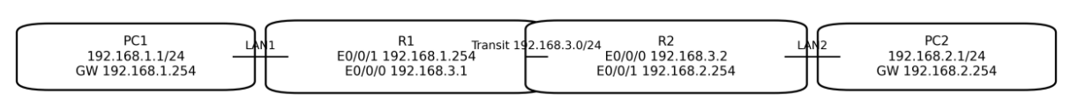
二、原理

路由器收到 IP 数据包后，依据目的 IP 进行最长前缀匹配，选取最精确的路由条目决定下一跳与出接口。静态路由由管理员手工下发，不会随链路状态自适应变化，因此适用于拓扑简单且稳定的网络。
跨网段通信必须满足“去程”和“回程”两条路径都可达：R1 必须知道 192.168.2.0/24 该往哪里转发，同时 R2 也必须知道 192.168.1.0/24 的回包应走向 192.168.3.1，否则会出现单向可达或完全不可达。
三、步骤

- 网络拓扑搭建

2. 设备配置流程

(1) PC配置

PC1:IP: 192.168.1.1掩码: 255.255.255.0网关: 192.168.1.254

PC2:IP: 192.168.2.1掩码: 255.255.255.0网关: 192.168.2.254

(2) 路由器R1配置
# R1
<Huawei> system-view
[Huawei] sysname R1
[R1] undo info-center enable
[R1] interface Ethernet0/0/1
[R1-Ethernet0/0/1] ip address 192.168.1.254 24
[R1-Ethernet0/0/1] undo shutdown
[R1-Ethernet0/0/1] quit
[R1] interface Ethernet0/0/0
[R1-Ethernet0/0/0] ip address 192.168.3.1 24
[R1-Ethernet0/0/0] undo shutdown
[R1-Ethernet0/0/0] quit

(3) 路由器R2配置
# R2
<Huawei> system-view
[Huawei] sysname R2
[R2] undo info-center enable
[R2] interface Ethernet0/0/1
[R2-Ethernet0/0/1] ip address 192.168.2.254 24
[R2-Ethernet0/0/1] undo shutdown
[R2-Ethernet0/0/1] quit
[R2] interface Ethernet0/0/0
[R2-Ethernet0/0/0] ip address 192.168.3.2 24
[R2-Ethernet0/0/0] undo shutdown
[R2-Ethernet0/0/0] quit
3. 验证配置
在R1上查看路由表：
<R1> display ip routing-table
在R2上查看路由表：
<R2> display ip routing-table
4. 连通性测试

PC1 ping 网关：ping 192.168.1.254
PC1 ping PC2：ping 192.168.2.1
PC2 ping 网关：ping 192.168.2.254
PC2 ping PC1：ping 192.168.1.1

四、结果
1. 路由表验证

R1路由表：
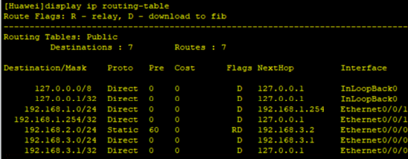
R2路由表：
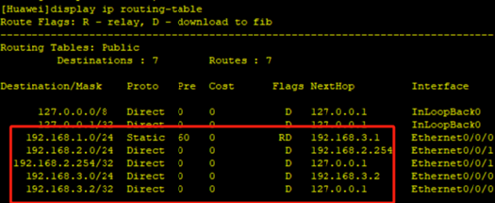
2. 连通性测试结果
PC1 ping PC2测试：
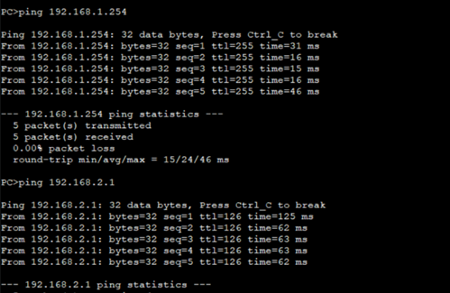
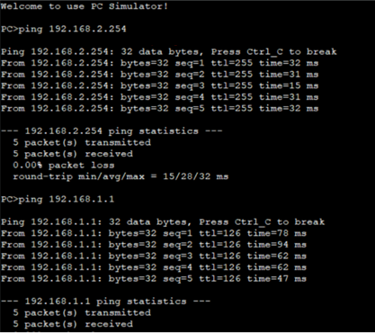
结果分析：
通信成功：数据包往返正常，无丢包现象
TTL变化：起始TTL=128，经过两个路由器后TTL=126（128-2）
延迟合理：平均延迟31ms，符合两跳路由器的预期
路径验证：PC1 → R1(192.168.1.254) → R2(192.168.3.2) → PC2(192.168.2.1)

五、心得体会
通过本次实验，我获得了较为系统的知识与能力提升。我熟练掌握了静态路由的基本配置方法，能够使用 ip route-static 完成路由条目下发，并清楚理解目的网络、子网掩码与下一跳地址这三个关键参数在配置中的作用与填写逻辑。同时，我学会借助 display ip routing-table 对路由配置进行核验，从路由表的条目与下一跳信息中判断静态路由是否生效、路径是否符合预期。
实验也让我对路由器的数据包转发机制形成了更直观的认识：当路由器收到目标网络并非直连的数据包时，会查询路由表并进行最长前缀匹配，从候选路径中选取最优项，将数据包转发至相应的下一跳路由器。此前这一流程在理论学习中相对抽象，而在实验环境中通过连通性测试与路由表观察，我能够把“查表—选路—转发”的过程具体化，从而更准确地理解路由表在网络通信中的核心作用。
此外，我的网络故障排查思维也得到明显提升。实验初期由于遗漏回程路由配置，导致 PC2 无法 ping 通 PC1。我通过检查路由表发现缺失 192.168.1.0/24 的路由条目，补充配置后问题随即解决。这一过程让我建立起更有条理的排错路径：先检查链路与接口状态，再核对 IP 地址与掩码配置，随后查看路由表是否完整，最后通过逐跳测试连通性定位故障点。相较于仅凭反复测试来“碰运气”，这种思路更具工程可操作性，也更便于复现与总结。
同时，本次实验有效完成了理论与实践的闭环验证。我将课堂中的路由理论落实到具体操作与结果观察中，尤其是对静态路由与直连路由优先级差异的理解（直连路由优先级为 0，静态路由优先级为 60），通过路由表条目呈现得到了直观印证，从而加深了对“路由来源与优先级共同决定选路结果”的认识。
总体而言，本次实验不仅让我掌握了静态路由的配置与验证技能，更重要的是帮助我建立了对网络通信过程的整体认知，并形成了基础且可复用的排障方法，为后续学习动态路由协议与复杂网络设计奠定了坚实基础。

